Консультация для родителей
Воспитатель: Т.Р.Ерзрумян
«Пластилинография - средство развития мелкой моторики пальцев рук у детей дошкольного возраста»
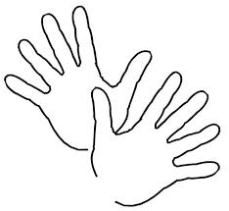
Зачем нам нужны руки?.. Многие ответят: принимать пищу, обслуживать себя. Благодаря рукам человека созданы все блага цивилизации, которые мы только можем себе представить. Только руки способны вычертить самые сложные чертежи и написать самые поразительные формулы, которые диктует им мозг.
Издавна о руках человека была сложена масса пословиц и поговорок. Самая популярная из них гласит, что у человека могут быть золотые руки, то есть ценность их равнозначна ценности драгоценного металла. Со своими руками человеку ничего не страшно. Он может построить все, что угодно, приготовить, что только пожелает. Благодаря рукам, он может водить автомобиль, управлять кораблём и самолетом.
Научно доказано, что на подушечках наших пальцев множество точек, которые при массировании влияют на работу головного мозга, на развитие интеллектуальных и мыслительных процессов. Значит, чтобы развивался ребенок и его мозг, необходимо тренировать руки. Развитие навыков мелкой моторики важно еще и потому, что вся дальнейшая жизнь ребенка потребует использования точных, координированных движений руки и пальцев, которые необходимы, чтобы одеваться, рисовать и писать, а также выполнять множество разнообразных бытовых и учебных действий.
Одним из наиболее близких и естественных для ребёнка-дошкольника видов деятельности, является изобразительная деятельность. Данная деятельность развивает мелкую моторику пальцев рук, их мускулатуры, координации движений, благоприятно влияет на развитие речи (т. к. проекция кисти руки находится в непосредственной близости с речевой зоной в головном мозге), снимает нервное напряжение, страх, обеспечивает положительное эмоциональное состояние.
Развитию мелкой моторики рук, пробуждения интереса к изобразительной деятельности у детей, способствует использование нетрадиционной техники работы с пластилином -«Пластилинография».
«Пластилинография» (от «графия» - создавать, изображать, «пластилин» - материал, при помощи которого осуществляется исполнение замысла) – это техника, принцип которой заключается в создании пластилином лепной картинки на бумажной, картонной или иной основе, благодаря которой изображения получаются более или менее выпуклые, полуобъёмные на горизонтальной поверхности.
Пластилин - пластичный и мягкий материал для детского творчества, обладающий свойством принимать и держать заданную форму, а основным инструментом в пластилинографии является рука (вернее, обе руки), следовательно, уровень умения зависит от владения собственными руками. Данная техника хороша тем, что занимаясь пластилинографией, у ребенка развивается умелость рук, укрепляется сила рук, движения обеих рук становятся более согласованными, а движения пальцев дифференцируются, ребенок подготавливает руку к освоению такого сложного навыка, как письмо. Этому всему способствует хорошая мышечная нагрузка пальчиков. Тренировка и моторика пальцев в первую очередь происходит с помощью лепки из пластилина, таким образом, быстро развиваются творческие способности ребенка, а еще пластилин хорошо развивает мелкую моторику рук.
В процессе обучения детей пластилинографии важно подкреплять их уверенность в собственных силах и поощрять даже за небольшие успехи в освоении новой техники. Творчество должно доставлять дошкольникам радость общения, познания, труда, игры, отдыха.

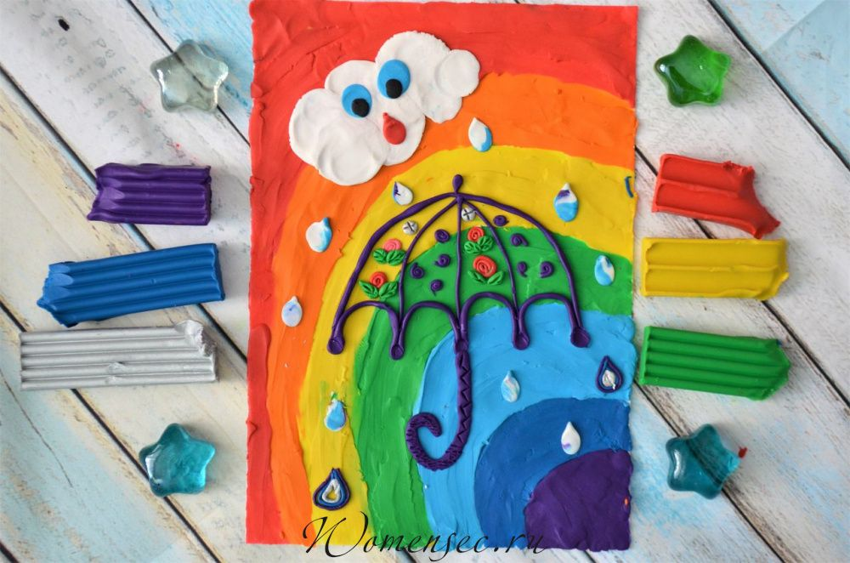

Желаю Вам успеха!

